Hướng dẫn quay màn hình máy tính bằng phần mềm Bandicam
Bandicam là phần mềm quay màn hình tốt nhất dành máy tính cho ghi lại video chất lượng HD nhưng có dung lượng cực nhỏ.
Để quay màn hình máy tính bằng phần mềm Bandicam thực hiện như sau:
Bước 1: Bạn tải và cài đặt Bandicam
Bước 2: Tiến hành một số thiết lập cơ bản.
Ở mục Tổng hợp bạn có thể thay đổi nơi lưu trữ video sau khi quay.
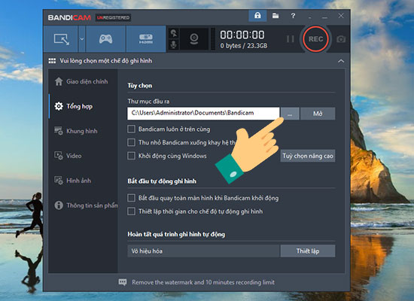
Trong tab Video có thể thiêt lập các phím tắt khi sử dụng chương trình.
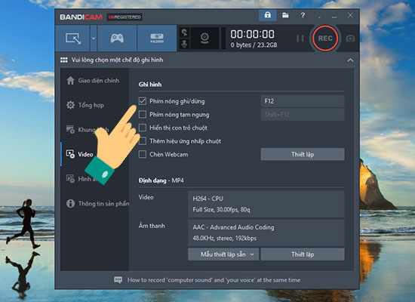
Thiết lập ghi hình.
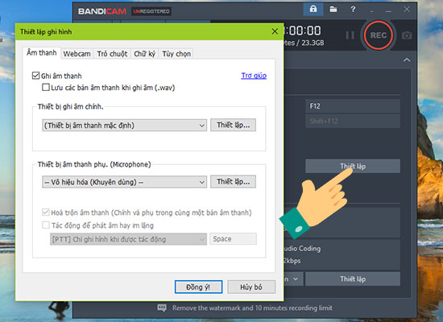
Thiết lập định dạng video
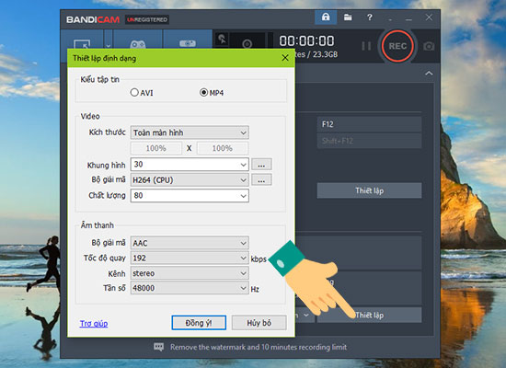
Bước 3: Chọn chế độ quay màn hình và điều chỉnh kích thước khung quay màn hình.
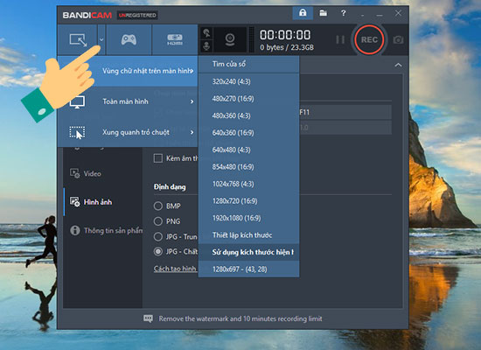
Bước 4: Bạn chọn REC để bắt đầu quay.
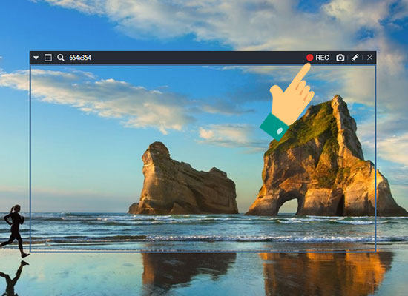
Trong khi quay bạn có thể tạm dừng khi chọn vào biểu tượng Pause.
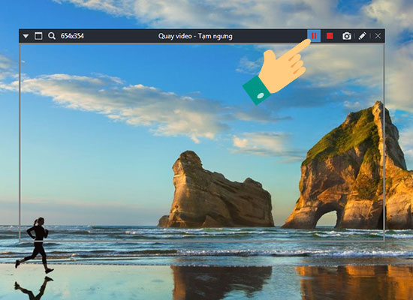
Muốn dừng ghi hình bạn chọn biểu tượng ô vuông màu đỏ.
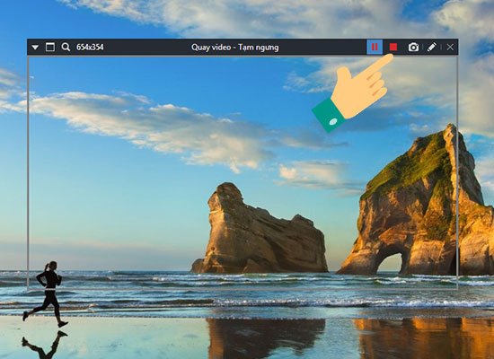
Để xem video đã ghi hình bạn vào giao diện chính, chọn video và chọn phát hoặc truy cập vào nơi lưu trữ video mà bạn đã thiết lập.
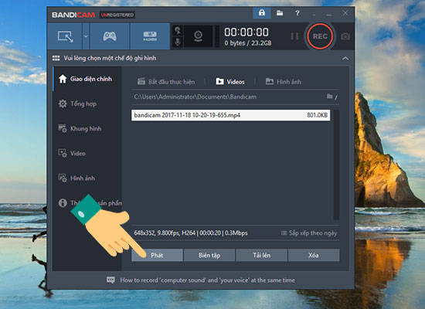
Chúc các bạn thực hiện quay màn hình máy tính bằng phần mềm Badicam thành công.

